6. 11. 2025

Průmyslová produkce v 1. až 3. čtvrtletí meziročně vzrostla o 0,8 %

Doplňující informace k RI Průmysl – září 2025
Průmysl v 1. až 3. čtvrtletí 2025
Průmyslová produkce byla v 1. až 3. čtvrtletí 2025 meziročně vyšší o 0,8 %.

K meziročnímu růstu nejvíce přispěla výroba elektřiny (příspěvek +0,5 procentního bodu, růst o 5,4 %). Dále výroba kovových konstrukcí a kovodělných výrobků (příspěvek +0,24 p.b., růst o 2,3 %), výroba pryžových a plastových výrobků (příspěvek +0,15 p.b., růst o 2,4 %) a výroba ostatních nekovových minerálních výrobků (příspěvek +0,14 p.b., růst o 3,4 %).
Nejvyšší záporné příspěvky zaznamenala výroba počítačů, elektronických a optických přístrojů a zařízení (příspěvek -0,17 p.b., pokles o 4,9 %), výroba motorových vozidel, přívěsů a návěsů (příspěvek -0,12 p.b., pokles o 0,6 %) a výroba strojů a zařízení (příspěvek -0,09 p.b., pokles o 1,2 %).

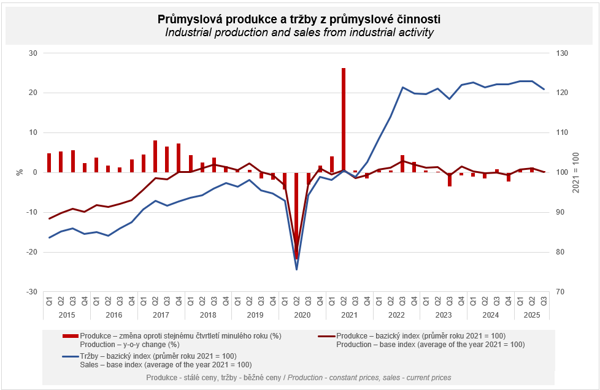

Tržby z průmyslové činnosti v běžných cenách v 1. až 3. čtvrtletí 2025 meziročně vzrostly o 0,1 %. Tržby z přímého vývozu průmyslových podniků se zvýšily v běžných cenách o 1,6 %. Domácí tržby, které zahrnují i nepřímý vývoz prostřednictvím neprůmyslových podniků, v běžných cenách klesly o 1,6 %.
K růstu nejvíce přispěla výroba potravinářských výrobků (příspěvek +0,37 p.b., růst o 5,5 %), výroba kovových konstrukcí a kovodělných výrobků (příspěvek +0,29 p.b., růst o 3,7 %) a opravy a instalace strojů a zařízení (příspěvek +0,20 p.b., růst o 7,6 %).
Tržby z průmyslové činnosti naopak nejvíce klesly ve výrobě počítačů, elektronických a optických přístrojů a zařízení (příspěvek -0,33 p.b., pokles o 6,3 %), ve výrobě chemických látek a chemických přípravků (příspěvek -0,19 p.b., pokles o 5,9 %) a v těžbě a dobývání (příspěvek -0,15 p.b., pokles o 13,1 %).

Hodnota nových zakázek v běžných cenách v 1. až 3. čtvrtletí 2025 ve sledovaných odvětvích meziročně vzrostla o 1,4 %. Nové zakázky ze zahraničí se zvýšily o 1,3 %. Tuzemské nové zakázky vzrostly o 1,6 %.
K růstu hodnoty nových zakázek v 1. až 3. čtvrtletí nejvíce přispěla odvětví výroba kovových konstrukcí a kovodělných výrobků (příspěvek +0,87 p.b., růst o 7,0 %), výroba motorových vozidel, přívěsů a návěsů (příspěvek +0,66 p.b., růst o 1,7 %) a výroba strojů a zařízení (příspěvek +0,31 p.b., růst o 3,1 %).
Nejvyšší záporné příspěvky zaznamenaly výroba počítačů, elektronických a optických přístrojů a zařízení (příspěvek -0,48 p.b., pokles o 5,6 %), výroba chemických látek a chemických přípravků (příspěvek -0,28 p.b., pokles o 5,4 %) a výroba základních kovů, hutní zpracování kovů; slévárenství (příspěvek -0,06 p.b., pokles o 1,2 %).

Průměrný evidenční počet zaměstnanců v průmyslu byl v 1. až 3. čtvrtletí 2025 o 2,0 % nižší než ve stejném období předchozího roku.

Poznámky:

Kontaktní osoba: Mgr. Veronika Doležalová, vedoucí oddělení statistiky průmyslu, tel.: 734 352 291, e-mail: veronika.dolezalova@csu.gov.cz

Navazující výstupy: časové řady ve Veřejné databázi, kapitola Průmysl

